胎盘 ONT 甲基化 × 种系结构变异(SV) 关联分析
—— 主分析报告（601 样本，剔除 47 例全局高甲基化异常样本）

一、研究背景与目标
种系结构变异(SV) 是否通过影响局部 DNA 甲基化，参与妊娠结局（自然流产 SPL / 复发性流产 RPL）。
参考：Global DNA methylation differences involving germline structural variation impact gene expression in pediatric brain tumors（Nat Commun 2025, 16:4713）。
- 数据规模：648 例样本（case 495 + control 153）、95,635 个 SV、约 300 万个 CpG（11GB 甲基化矩阵）。
- 异常样本：47 例 abnormal 呈全局高甲基化，全部为 case；主分析将其剔除，保留 601 例。

二、数据与方法

2.1 分析流程（8 个 chunk）
- chunk0-3：GTF 解析 → SV 携带矩阵 → 基因窗口 → 每患者窗口内 SV 计数
- chunk4：全基因组回归；chunk5：BH-FDR 筛选（FDR<10%）；chunk6：SV×case/control 交互；chunk7：绘图与汇总

2.2 核心模型
M值 ~ n_SV + Gestational_Week
- 因变量：M 值 = log2(β/(1−β))（Du et al. 2010 标准）
- 自变量：窗口内「不同 SV 数量」（剂量-反应）
- 协变量：孕周（Gestational_Week）
- 多重检验：BH-FDR < 10%

2.3 窗口定义（含 Roadmap 调控区）
- 基因区间窗口：上游 100kb / 下游 100kb / 基因体
- 调控区窗口：Roadmap E091 胎儿胎盘 ChromHMM 18-state 注释定义的启动子与增强子
- 启动子 = TssA + TssFlnk + TssFlnkU + TssFlnkD；增强子 = EnhA1 + EnhA2 + EnhWk + EnhG1 + EnhG2

三、方法学验证

3.1 为什么用 M 值而非 β 值

图1 M值 vs β值的均值-方差关系（方法学核心）
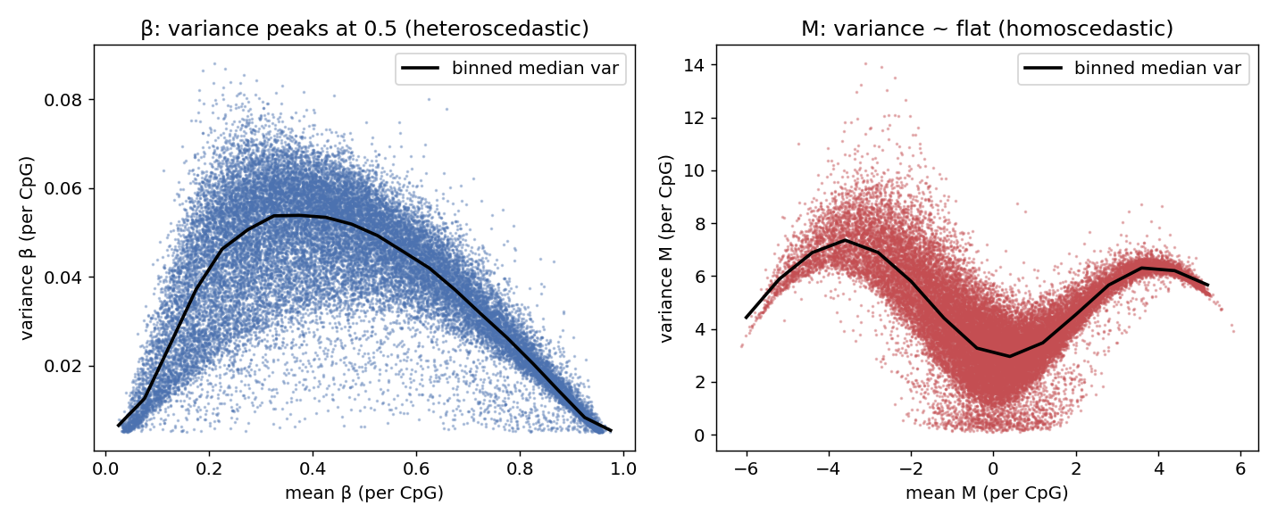
每个点代表一个 CpG，横轴为该 CpG 跨样本的平均甲基化水平，纵轴为跨样本方差，黑线为分箱方差中位数。左图 β 值的方差随均值呈倒 U 形——在 0.5 处最大、0/1 处趋零，方差跨 10.1 倍（严重异方差）；右图 M 值的方差跨 2.5 倍，明显更平坦（更同方差）。线性回归要求残差同方差，因此 M 值显著优于 β 值。

图2 β 值分布
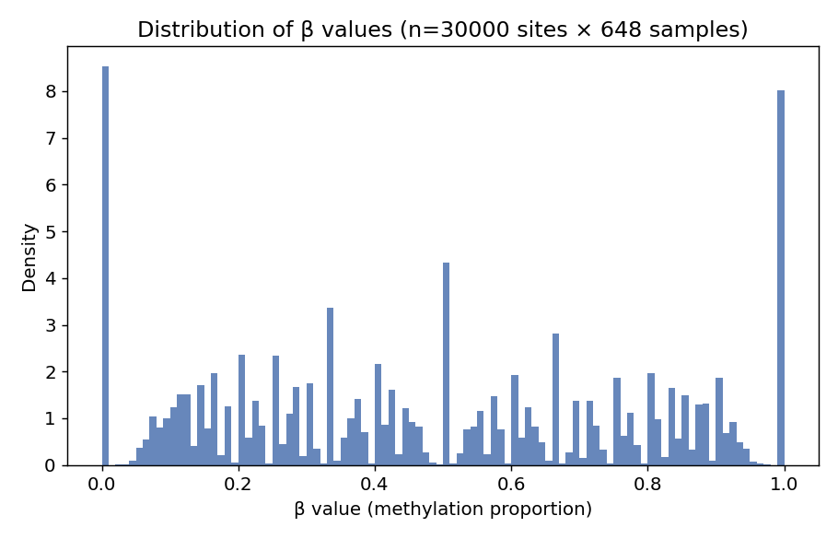
β 值在 0/1 处呈双峰，约 16.7% 的值堆积在 0 或 1 的边界——这是甲基化数据的生物学常态（CpG 大多全甲基化或全未甲基化）。

图3 M 值分布
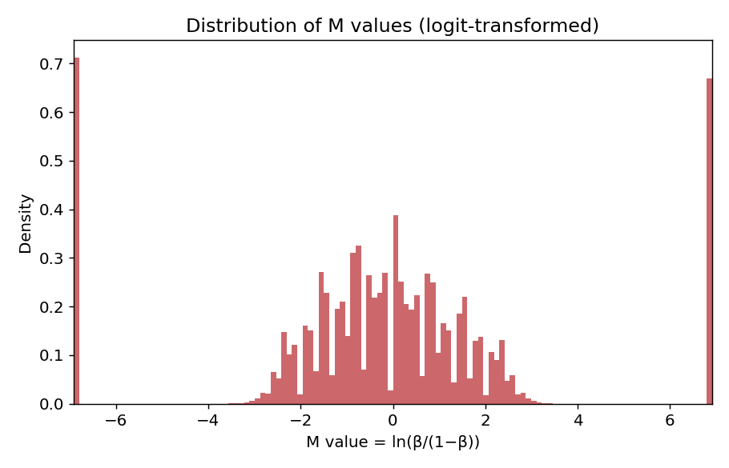
M = log2(β/(1−β)) 变换后边界展开到 ±9.97，分布对称（偏度 0.04），仍保留双峰与重尾。回归不要求 Y 正态，要求残差同方差，因此双峰本身不违反假设。

3.2 同方差诊断

图4 残差方差 vs 自变量 n_SV
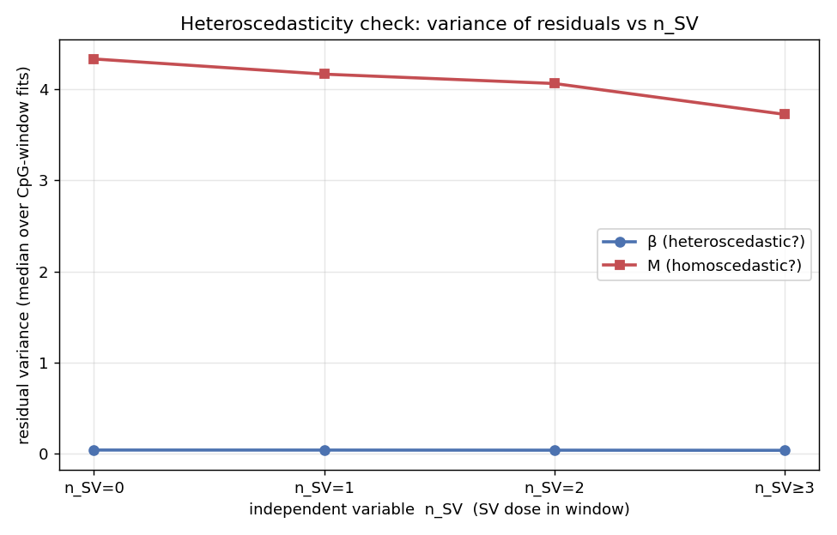
横轴为自变量 n_SV，纵轴为该水平下样本的残差方差。两条曲线（β 与 M）都基本平坦（β 1.08 倍、M 1.16 倍变化），说明自变量 n_SV 未引起有意义的异方差。

3.3 SV 编号对齐校验
- VCF（CN1 坐标）经 liftover 得到 BED（GRCh38 坐标）。
- 按 SVTYPE 校验 BED 的 SV<k> 与 VCF 记录顺序：69,691/69,691 全部一致（0% 不一致）。
- 约 27% SV 在 liftover 中丢弃，已由 inner join 正确处理。

四、主要结果（主分析，601 样本）

4.1 结果总览
指标 | 数值
分析样本数 | 601（剔除 47 例 abnormal）
检验位点数 | 2,280,019
总检验数（位点×窗口） | 4,540,786
显著对（FDR<10%） | 3,416
入选位点 | 2,698
命中基因 | 1,121
p 值阈值 | 7.52×10⁻⁵
基因组膨胀 λ | 1.049
高甲基化 / 低甲基化 | 46.3% / 53.7%
显著交互（FDR<10%） | 5

4.2 窗口效应分布（含启动子/增强子富集）
窗口 | 显著「位点-窗口」对
上游 100kb | 1,273
下游 100kb | 1,120
基因体 | 698
增强子（Roadmap） | 225
启动子（Roadmap） | 100
启动子（Roadmap TssA/TssFlnk/TssFlnkU/TssFlnkD，仅 57,667 个区间）产生 100 个显著对；增强子（181,474 个区间）产生 225 个显著对。尽管启动子/增强子覆盖的基因组远小于上游 100kb 窗口，却贡献了可观数量的显著信号，说明 SV 对甲基化的效应在启动子与增强子调控区明显富集。

4.3 关键结果图

图5 曼哈顿图（每 CpG 最小 p）
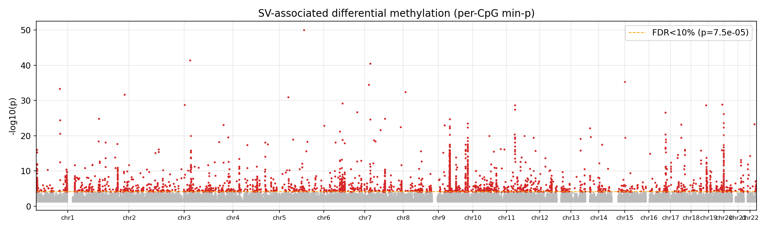
每个点代表一个 CpG（取该位点所有窗口的最小 p 值），横轴为 22 条常染色体拼接坐标，纵轴为 −log10(p)。橙色虚线为 FDR<10% 阈值（p=7.52×10⁻⁵），红点为显著位点（共 2,698 个）。

图6 窗口效应分布（5 窗口）
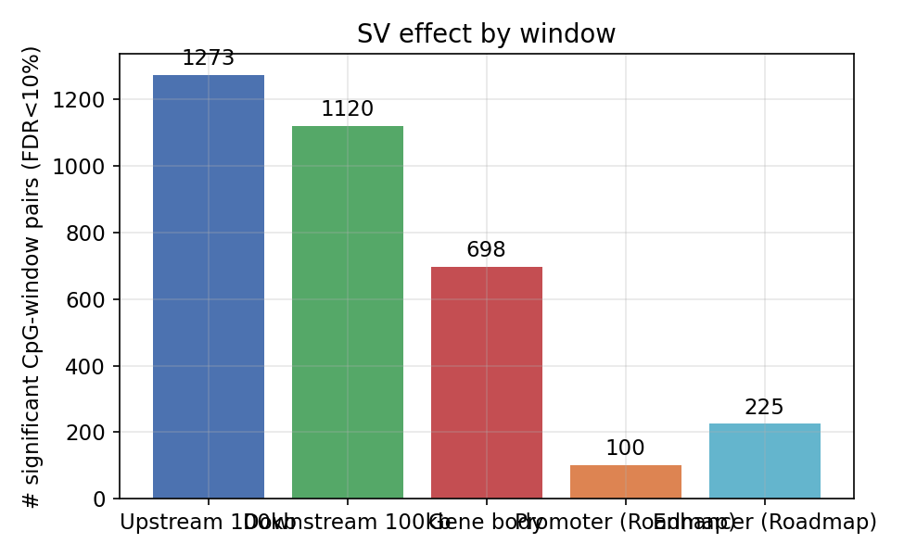
上游 1,273、下游 1,120、基因体 698、增强子 225、启动子 100。启动子与增强子（Roadmap 注释）各自产生显著信号，提示 SV 通过启动子/增强子顺式调控元件影响甲基化。

图7 Top 20 命中基因
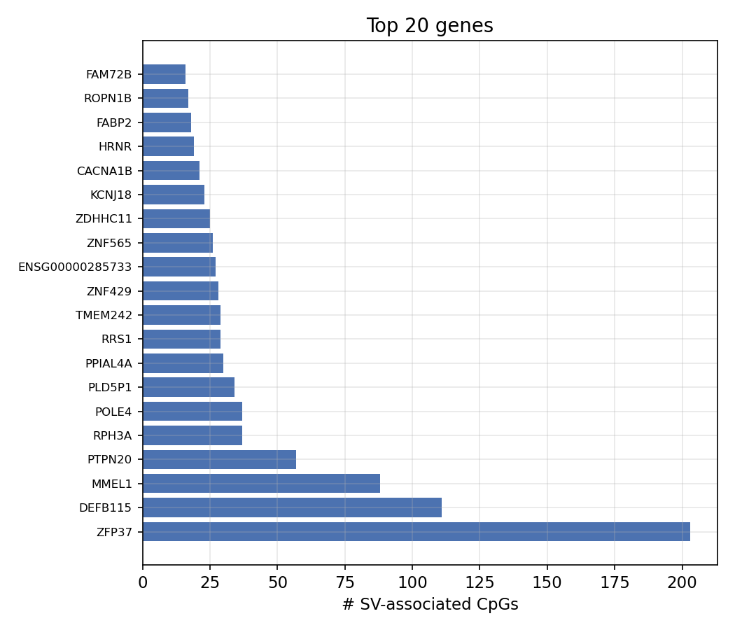
按命中显著 CpG 数量排序的前 20 个基因。全部 1,121 个基因中，这些基因的 SV 关联甲基化信号最强。

图8 显著结果的 SV 携带者数分布
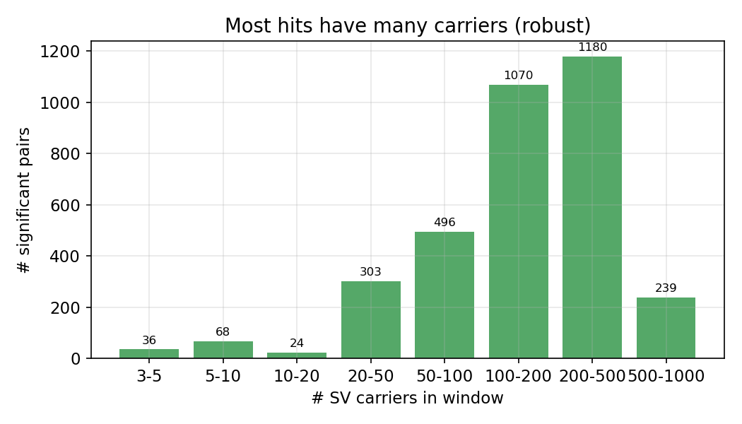
横轴为窗口内 SV 携带者数，纵轴为显著「位点-窗口」对数量。多数显著结果的携带者较多，统计上更稳健。

图9 火山图（显著位点-窗口对）
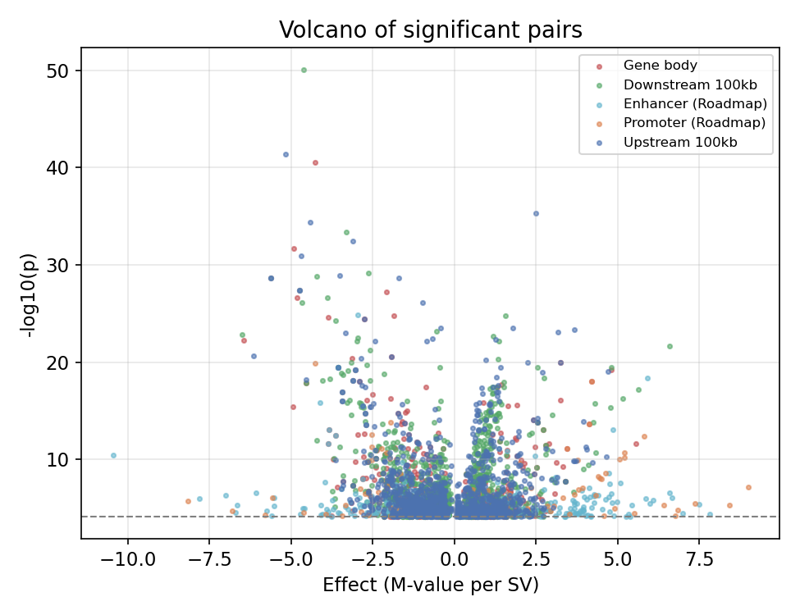
横轴为效应量（每个 SV 引起的 M 值变化），纵轴为 −log10(p)，按窗口着色。灰色虚线为 FDR 阈值。对应高甲基化（46.3%）与低甲基化（53.7%）两类效应。

图10 QQ 图（λ 膨胀检验）
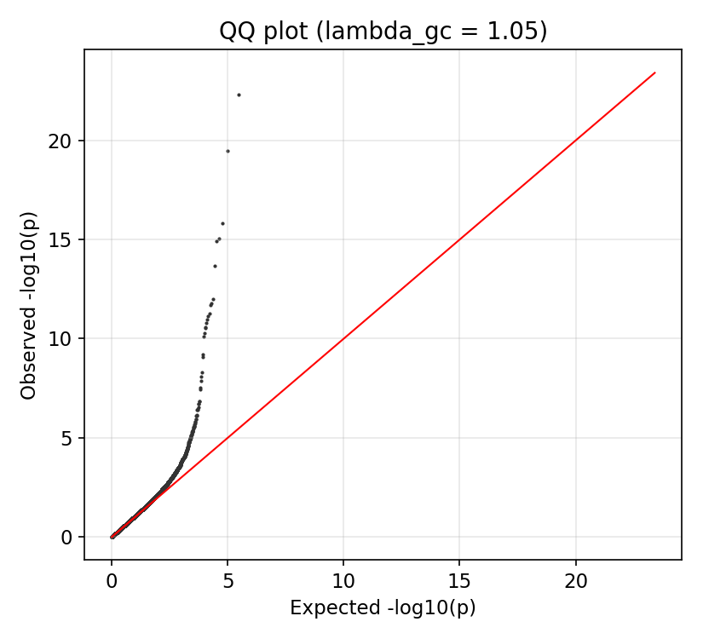
观测 −log10(p) vs 期望 −log10(p)。点基本贴在对角线附近，λ=1.049 接近 1，假阳性控制良好。

五、显著交互（SV × case/control）
在 2,698 个入选位点上做 SV × case/control 交互回归，模型：M ~ n_SV + Status + n_SV×Status + 孕周。
基因 | 区域 | 位点 | 交互效应 int_effect | int_p
OR11H12 | 上游启动子 | chr14:18611165 | +1.38 | 5.10×10⁻⁷
FMO2 | 上游启动子 | chr1:171140513 | +3.75 | 6.77×10⁻⁵
SLC22A25 | 基因体/上游 | chr11:63224958 | +1.70 | 1.15×10⁻⁴
MMEL1 | 下游 3'调控 | chr1:2674232 | +0.63 | 1.37×10⁻⁴
解读：所有 sv_effect 为负、int_effect 为正——对照组中 SV 使该区域甲基化降低，病例组中该效应被显著减弱。即这些 SV 对局部甲基化的抑制效应在 case 与 control 之间存在显著差异。

六、敏感性分析（648 样本，保留 abnormal + abnormal 协变量）
敏感性分析结果与主分析高度一致（显著位点 2,588 vs 2,711），主效应稳健，不受异常样本处理方式影响。

七、abnormal 样本成因探索（DMR × SV）
针对 47 例全局高甲基化 abnormal 样本，用 modkit DMR（abnormal vs control，分孕周）与 SV 联合分析，三条证据链：
- ① 单 SV 富集：2,971 个 p<0.05，少于随机期望 3,483；无任何 SV 在 abnormal 中高渗透。
- ② 空间共定位：abnormal 富集 SV 并不比背景更靠近 hyper-DMR（方向甚至相反）。
- ③ 定量因果：携带 SV 不预测 DMR 甲基化（中位 p=0.50，BH-FDR=0）。
结论：SV 无法解释 abnormal 的全局高甲基化，该方向应终止，需转向技术性排查或其他遗传/表观机制。

八、总结
- 1. SV × 甲基化关联分析完成，主效应稳健（2,698 位点、1,121 基因）。
- 2. SV 效应在启动子与增强子调控区明显富集（Roadmap 注释：启动子 100、增强子 225 个显著对）。
- 3. 方法学严谨：M 值（log2 logit）标准、同方差、λ≈1、SV 编号 0% 错配。
- 4. 显著交互锁定 3 个稳健基因：OR11H12、FMO2、MMEL1。
- 5. abnormal 的全局高甲基化不由 SV 驱动。

